**4. Το συνέδριο ειρήνης των Παρισίων**

**Συνέδριο**

**ειρήνης**

**των Παρισίων**

**Πού**; Παρίσι

**Πότε**; 1919

**Συμμετέχοντες**: α/ Γάλλος πρωθυπουργός Κλεμανσό

β/ Αμερικανός πρόεδρος Ουίλσον

γ/ Βρετανός πρωθυπουργός Λόυντ

**Στόχοι**; α/ η ρύθμιση του γερμανικού ζητήματος

Μειονεκτική η θέση της Γερμανίας ⇒ αποδυνάμωση Γερμανίας

β/ χάραξη νέων συνόρων στην Ευρώπη και

Ανατολή με βάση τις εθνικότητες (αυτοδιάθεση λαών)

**ΣΥΝΘΗΚΕΣ ΠΟΥ ΤΕΡΜΑΤΙΖΟΥΝ ΤΟΝ Α’ ΠΑΓΚΟΣΜΙΟ ΠΟΛΕΜΟ**

**Πότε**; 28 Ιουνίου 1919

**Συνθήκη Βερσαλλιών**

**(δες χάρτη)**

**Ποιοι**; Γερμανία VS νικητήριες δυνάμεις (ισχύς Γαλλίας)

**Όροι**; Εδαφικοί – οικονομικοί – στρατιωτικοί

α/ η Γερμανία χάνει Αλσατία και Λορραίνη που

πηγαίνουν στην Γαλλία

β/ Η Γερμανία χάνει όλες τις αποικίες της

γ/ Η Γερμανία παραχωρεί περιοχές σε Βέλγιο και

Πολωνία

δ/ Η Γερμανία καταβάλλει πολεμική αποζημίωση

ε/ αποστρατικοποίηση Αν. όχθης του Ρήνου και κατάληψη από τους Συμμάχους

**Συνθήκη Σεν Ζερμαίν**

**(δες χάρτη)**

**Πότε**; 10 Σεπτεμβρίου 1919

**Ποιοι;**  Αυστρία VS νικητήριες δυνάμεις

**Αποτέλεσμα**; Επαχθείς όροι για την Αυστρία (διάλυση Αυστροουγγαρίας και δημιουργία εθνικών κρατών: Αυστρίας, Ουγγαρίας, Τσεχοσλοβακίας, Γιουγκοσλαβίας, Πολωνίας

**Πότε**; 4 Ιουνίου 1920

**Συνθήκη του Τριανόν**

**(δες χάρτη)**

**Ποιοι**; Ουγγαρία – VS νικητήριες δυνάμεις

Παραχώρηση εδαφών σε Τσεχοσλοβακία, Ρουμανία και Γιουγκοσλαβία

**Πότε**; 27 Νοεμβρίου 1919

**Συνθήκη του Νεϊγύ**

**(Δες χάρτη)**

**Ποιοι**; Βουλγαρία VS νικητήριες δυνάμεις

**Οφέλη για Ελλάδα**

① ελληνική κυριαρχία σε εδάφη Έβρου – Νέστου (Δυτική Θράκη)*

② ανταλλαγή πληθυσμών Ελλάδας – Βουλγαρίας

③ δυνατότητα ρευστοποίησης περιουσιακών

Στοιχείων

**Στόχος**; Απαλλαγή των δύο χωρών από μειονότητες

**\****προσωρινά, μέχρι τη σύναψη ελληνοτουρκικής συνθήκης συμμαχίας, τέθηκε υπό συλλογική συμμαχική κυριαρχία*

Πότε; 28 Ιουλίου 1920

**Συνθήκη των Σεβρών**

**(δες χάρτες)**

**Ποιοι**; Οθωμανική αυτοκρατορία VS νικητήριες δυνάμεις

**Οφέλη για Ελλάδα:**

1. Ανατολική Θράκη
2. Νησιά Αιγαίου εκτός από Δωδεκάνησα
3. Προσωρινή διοίκηση Σμύρνης
4. Κωνσταντινούπολη και Στενά = ουδέτερη ζώνη   
   *υπό τον έλεγχο συμμαχικής επιτροπής*

**Πότε**; 24 Ιουλίου 1923 (ισχύς ως σήμερα)

**Συνθήκη ειρήνης της Λοζάνης**

**Ποιοι**; Τουρκία VS σύμμαχοι

**Αποτελέσματα**:

α/ Η Τουρκία ανέκτησε την Α. Θράκη και τη Σμύρνη

β/ Αναγνώριση της κυριαρχίας της Ιταλίας στα

Δωδεκάνησα

γ/ Έβρος: σύνορα Ελλάδας – Τουρκίας

**Συνέπειες των συνθηκών**

*① δημιουργία μειονοτήτων σε πολλές χώρες*

*② Αναθεωρητισμός = η πολιτική των δυσαρεστημένων χωρών (Γερμανίας – Ιταλίας – Ουγγαρίας – Βουλγαρίας) να αναθεωρήσουν το εδαφικό τους καθεστώς*

*③ Η Γερμανία*

* *καταδικάστηκε ως υπεύθυνη για τον πόλεμο*
* *απώλεια εδαφών*
* *αναγκάστηκε σε αφοπλισμό (αποστρατικοποίηση ορισμένες μόνο δυνάμεις)*
* *βαριές πολεμικές αποζημιώσεις*
* *ανάπτυξη εθνικιστικού κινήματος Ναζιστών => Β΄ Παγκόσμιος πόλεμος*

*④ Οθωμανική αυτοκρατορία*

* *απώλεια εδαφών*
* *ταπεινωτική μεταχείριση από συμμάχους*
* *Ανάπτυξη εθνικιστικού κινήματος Ατατούρκ υπό τον Κεμάλ*
* *οργάνωση στρατού που αμφισβήτησε την ελληνική παρουσία στη Μ. Ασία*

***ΠΑΡΑΡΤΗΜΑ***

**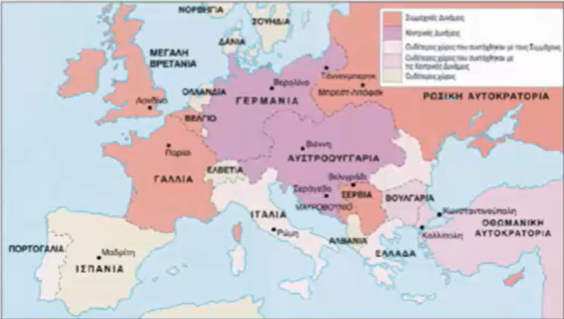*Ο χάρτης της Ευρώπης πριν τον πόλεμο***

***Ο χάρτης της Ευρώπης μετά τον πόλεμο***

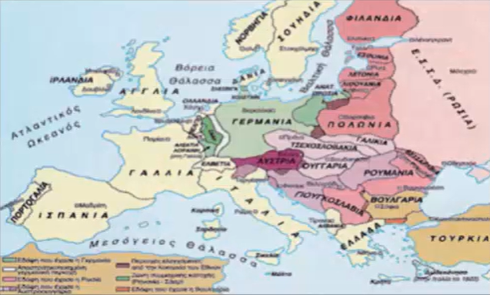

***Διάλυση Αυστροουγγαρίας***

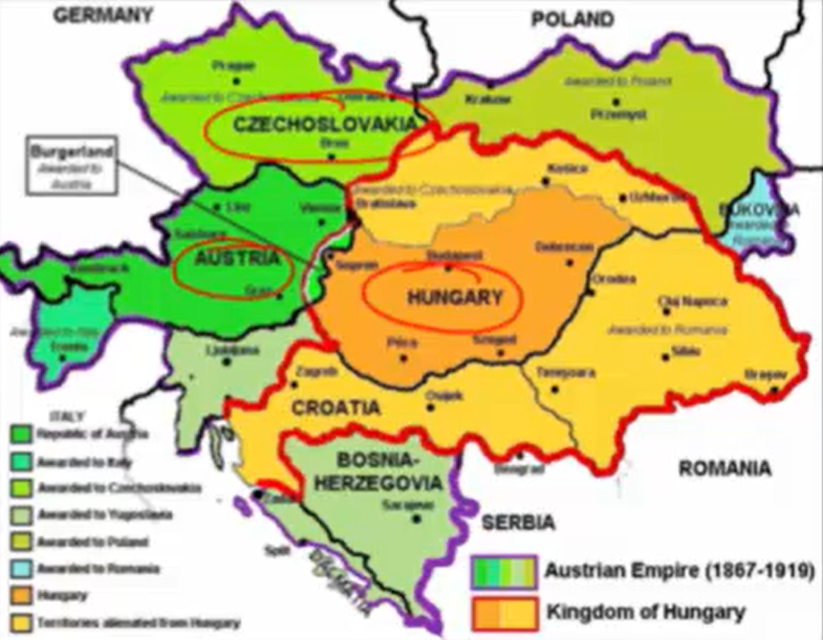

***Συνθήκη Νεϊγύ***

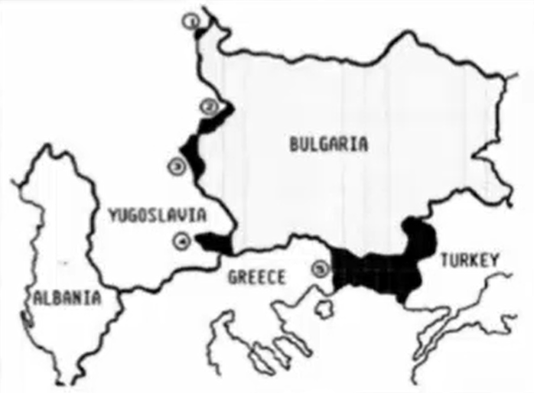



***Συνθήκη των Σεβρών***

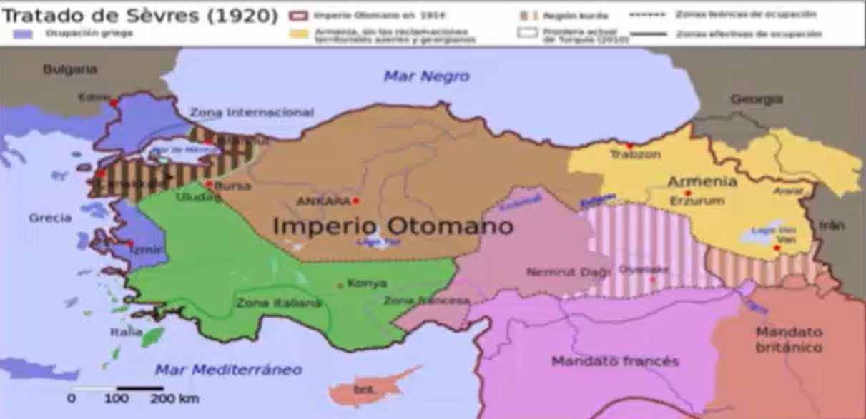

***Συνθήκη Σεβρών (οφέλη για Ελλάδα)***

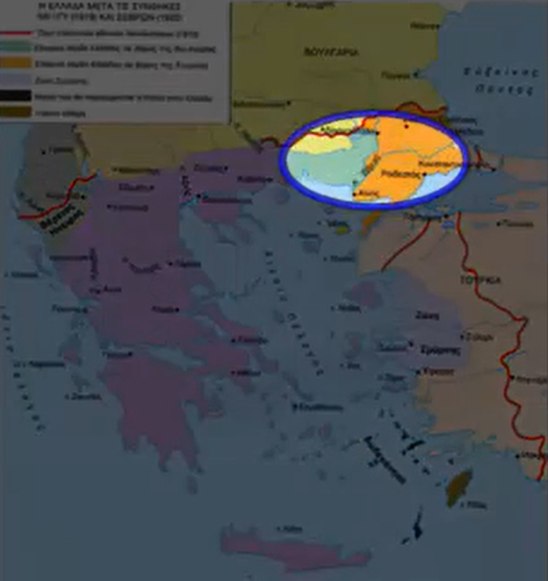

***Συνολικά οφέλη Ελλάδας από Συνθήκες Νεϊγύ και Σεβρών***

